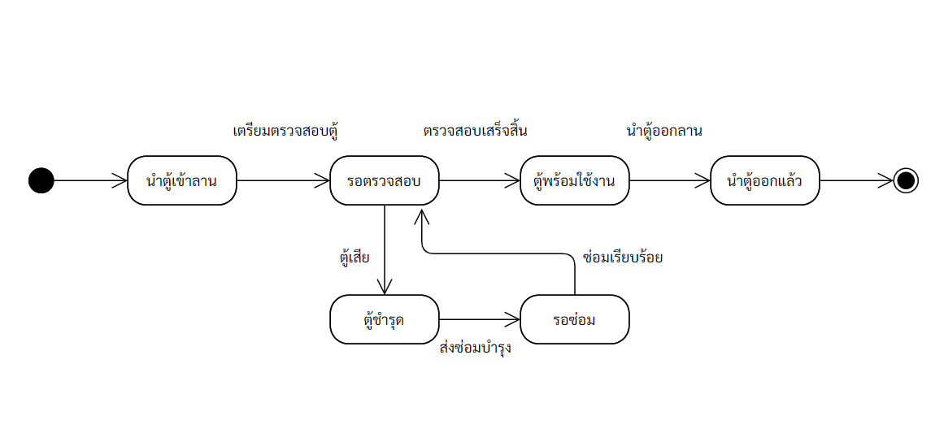

แผนภาพสถานะมอดูลแก้ไขข้อมูลตู้คอนเทนเนอร์

1) มอดูลแก้ไขข้อมูลตู้คอนเทนเนอร์

แผนภาพสถานะแก้ไขตู้คอนเทนเนอร์ เป็นการแสดงสถานะของตู้คอนเทนเนอร์ โดยเริ่มจากสถานะ  
นำตู้เข้าลาน เพื่อเตรียมตรวจสอบตู้ จากนั้นสถานะจะเปลี่ยนเป็นรอตรวจสอบ เมื่อทำการตรวจสอบเสร็จสิ้นสถานะจะเปลี่ยนเป็นตู้พร้อมใช้งาน จากนั้นเมื่อนำตู้ออกจากลานสถานะจะเปลี่ยนเป็นนำตู้ออกแล้ว แต่ถ้าระหว่างการรอตรวจสอบตู้แล้วตู้มีสภาพเสียหาย สถานะจะเปลี่ยนเป็นตู้ชำรุด และทำการรอส่งซ่อมบำรุง จากนั้นสถานะจะเปลี่ยนเป็นรอซ่อม เมื่อทำการซ่อมแซมเรียบร้อยสถานะจะเปลี่ยนเป็นรอตรวจสอบอีกครั้ง เมื่อตรวจสอบ  
เสร็จสิ้นจะเป็นตู้พร้อมใช้งาน

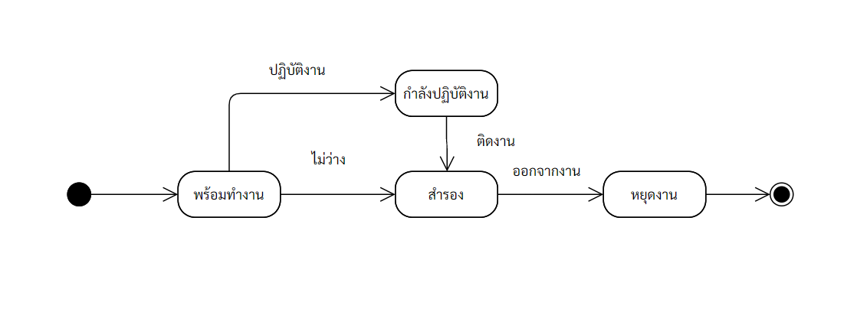

แผนภาพสถานะมอดูลแก้ไขข้อมูลพนักงานขับรถ

2) มอดูลแก้ไขข้อมูลพนักงานขับรถ

แผนภาพสถานะแก้ไขข้อมูลพนักงานขับรถ เป็นการแสดงสถานะตของพนักงานขับรถ โดยเริ่มจากสถานะพร้อมทำงาน เมื่อพนักงานขับรถปฏิบัติงาน สถานะจะเปลี่ยนเป็นกำลังปฏิบัติงาน เมื่อพนักงานขับรถไม่ว่าง หรือติดงาน สถานะจะเปลี่ยนเป็นสำรอง และเมื่อมีพนักงานออกจากกงาน สถานะจะเปลี่ยนเป็นหยุดงาน

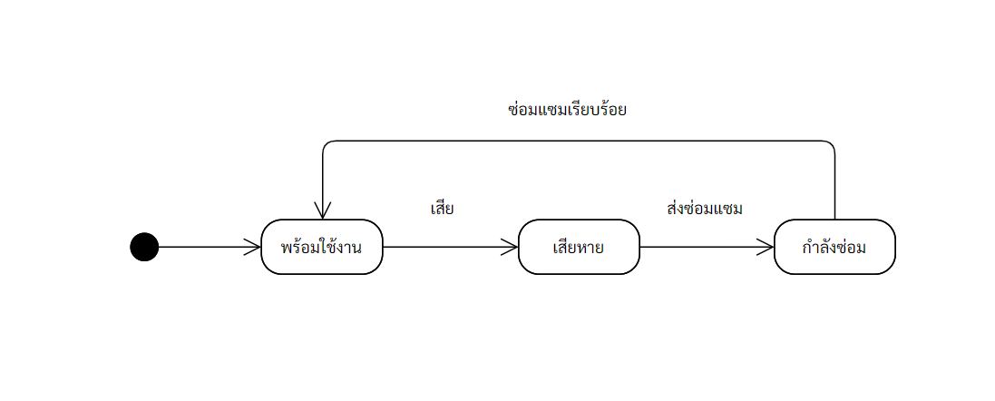

แผนภาพสถานะมอดูลแก้ไขสถานะรถ

3) มอดูลแก้ไขสถานะรถ

แผนภาพสถานะแก้ไขสถานะรถ เป็นการแสดงสถานะของพนักงานขับรถ โดยเริ่มจากสถานะ  
พร้อมใช้งาน เมื่อรถเกิดการเสียหาย สถานะจะเปลี่ยนเป็นเสียหาย จากกนั้นจะทำการส่งซ่อมแซม สถานะ  
จะเปลี่ยนเป็นกำลังซ่อมแซม เมื่อทำการซ่อมแซมเสร็จเรียบร้อยแล้ว สถานะจะกลับไปเป็นพร้อมใช้งาน   
เพื่อให้รถสามารถออกใช้งานได้ตามปกติ